# МИНИСТЕРСТВО ОБРАЗОВАНИЯ И НАУКИ РОССИЙСКОЙ ФЕДЕРАЦИИ

Федеральное государственное бюджетное образовательное учреждение высшего образования

«МОСКОВСКИЙ ПОЛИТЕХНИЧЕСКИЙ УНИВЕРСИТЕТ»

Лабораторная работа №3

«Анализ существующих подобных программных продуктов»

Выполнила

Ли Юлия

Группа 171-334

Проверила:

Будылина Евгения Александровна

Москва – 2020

**Цель работы:**

Изучение интерфейсных и функциональных возможностей прикладной программы экономической тематики из числа предлагаемых на рынке программного обеспечения.

**Предмет исследования:**

Единая медицинская информационно-аналитическая система

<https://emias.info/>

Проект ЕМИАС разработан и реализуется [Департаментом информационных технологий города Москвы](https://ru.wikipedia.org/wiki/%D0%94%D0%B5%D0%BF%D0%B0%D1%80%D1%82%D0%B0%D0%BC%D0%B5%D0%BD%D1%82_%D0%B8%D0%BD%D1%84%D0%BE%D1%80%D0%BC%D0%B0%D1%86%D0%B8%D0%BE%D0%BD%D0%BD%D1%8B%D1%85_%D1%82%D0%B5%D1%85%D0%BD%D0%BE%D0%BB%D0%BE%D0%B3%D0%B8%D0%B9_%D0%B3%D0%BE%D1%80%D0%BE%D0%B4%D0%B0_%D0%9C%D0%BE%D1%81%D0%BA%D0%B2%D1%8B) совместно с [Департаментом здравоохранения города Москвы](https://ru.wikipedia.org/wiki/%D0%94%D0%B5%D0%BF%D0%B0%D1%80%D1%82%D0%B0%D0%BC%D0%B5%D0%BD%D1%82_%D0%B7%D0%B4%D1%80%D0%B0%D0%B2%D0%BE%D0%BE%D1%85%D1%80%D0%B0%D0%BD%D0%B5%D0%BD%D0%B8%D1%8F_%D0%B3%D0%BE%D1%80%D0%BE%D0%B4%D0%B0_%D0%9C%D0%BE%D1%81%D0%BA%D0%B2%D1%8B) в рамках программы «Информационный город». К 2015 году к ЕМИАС подключены 660 государственных учреждений здравоохранения. Кроме того, ведутся работы по организации информационного взаимодействия между амбулаторно-поликлиническим звеном и стационарами с использованием ЕМИАС. ЕМИАС является региональным сегментом  [Единой государственной информационной системы в здравоохранении](https://ru.wikipedia.org/w/index.php?title=%D0%95%D0%B4%D0%B8%D0%BD%D0%B0%D1%8F_%D0%B3%D0%BE%D1%81%D1%83%D0%B4%D0%B0%D1%80%D1%81%D1%82%D0%B2%D0%B5%D0%BD%D0%BD%D0%B0%D1%8F_%D0%B8%D0%BD%D1%84%D0%BE%D1%80%D0%BC%D0%B0%D1%86%D0%B8%D0%BE%D0%BD%D0%BD%D0%B0%D1%8F_%D1%81%D0%B8%D1%81%D1%82%D0%B5%D0%BC%D0%B0_%D0%B2_%D0%B7%D0%B4%D1%80%D0%B0%D0%B2%D0%BE%D0%BE%D1%85%D1%80%D0%B0%D0%BD%D0%B5%D0%BD%D0%B8%D0%B8&action=edit&redlink=1).

Внедрение ЕМИАС реализуется в несколько этапов, первым из которых является переход на «электронную регистратуру», позволяющую удалённо записываться на приём к врачу, перенести прием и запись без предварительной отмены, найти ближайшую поликлинику по месту проживания и многое другое. Вторым этапом внедрения является разработка сервисов для сбора и систематизации истории болезней граждан, а также для выписывания электронных рецептов.

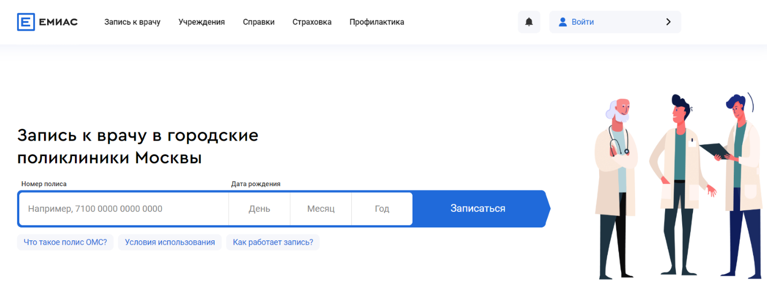

Рис.1. Главная страница сайта ЕМИАС

Система позволяет:

* управлять потоками пациентов (СУПП);
* содержит интегрированную амбулаторную медицинскую карту;
* выписывать электронные рецепты;
* позволяет вести консолидированный управленческий учёт, а также персонифицированный учёт медицинской помощи.

Помимо этого, система содержит информацию о загруженности медицинских учреждений и востребованности врачей и позволяет управлять медицинскими регистрами, решая медико-организационные задачи применительно к различным категориям граждан, имеющих определённые заболевания.

При авторизации в данном сервисе необходимо указать название и номер полиса, а также дату рождения, что автоматически дает возможность записываться на прием к врачу через Интернет или используя мобильное приложение.

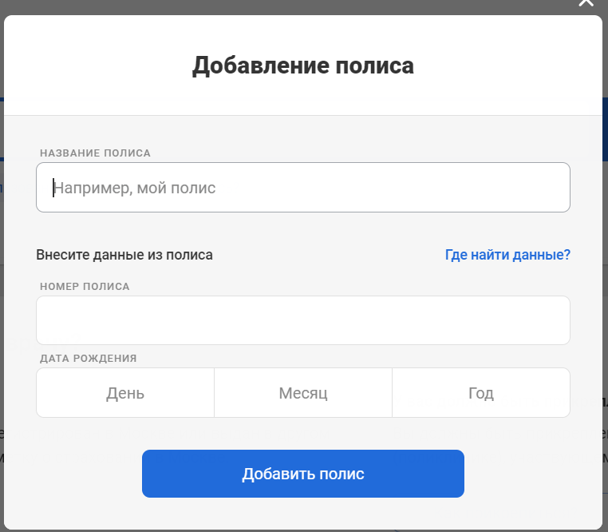

Рис.2. Форма авторизации ЕМИАС

На главной странице сайта ЕМИАС содержится подробная информация на часто задаваемые от пользователей вопросы. Подробно описан процесс записи на прием к врачу, а также порядок действий при возникновении различных проблем при прикреплении к той или иной поликлинике.

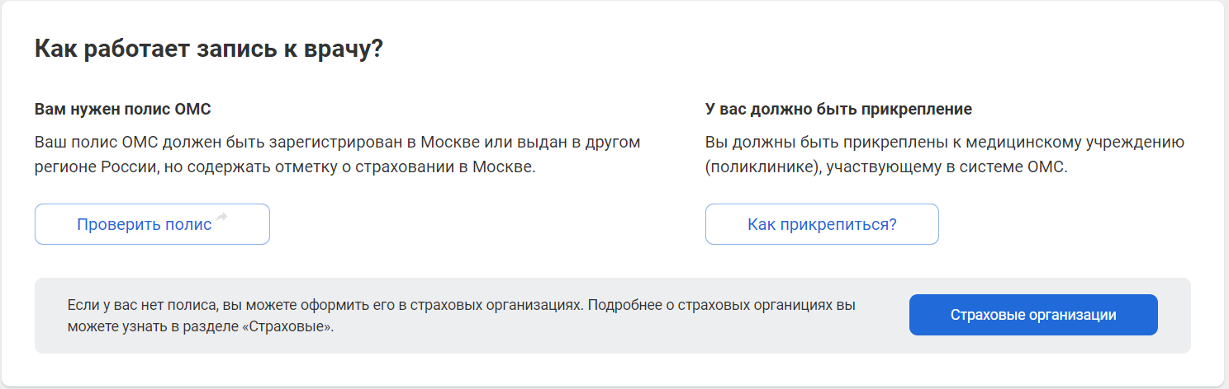

Рис.3. Дополнительная информация

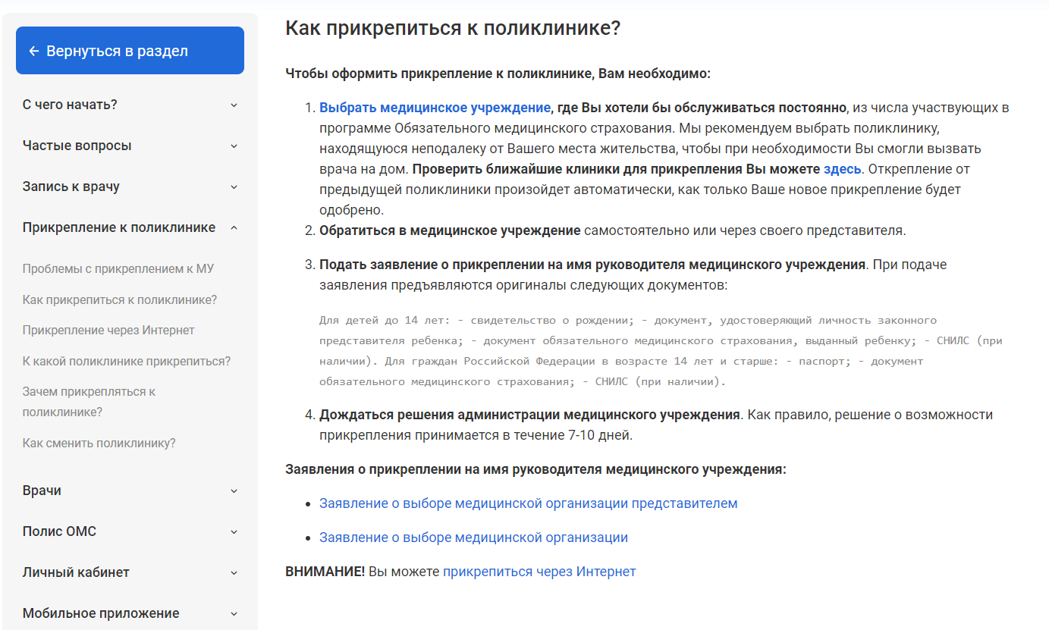

Рис.4. Часто задаваемые вопросы

Также на главной странице сайта ЕМИАС указаны услуги, которые предоставляет данный сервис:

1. Самостоятельная запись: запись к врачу первого звена, который, при необходимости, может направить пациента к врачу более узкой направленности.
2. Запись к узконаправленным специалистам (необходимо получить направление).
3. Рецепты: выписанные льготные рецепты можно посмотреть на сайте или в мобильном приложении.

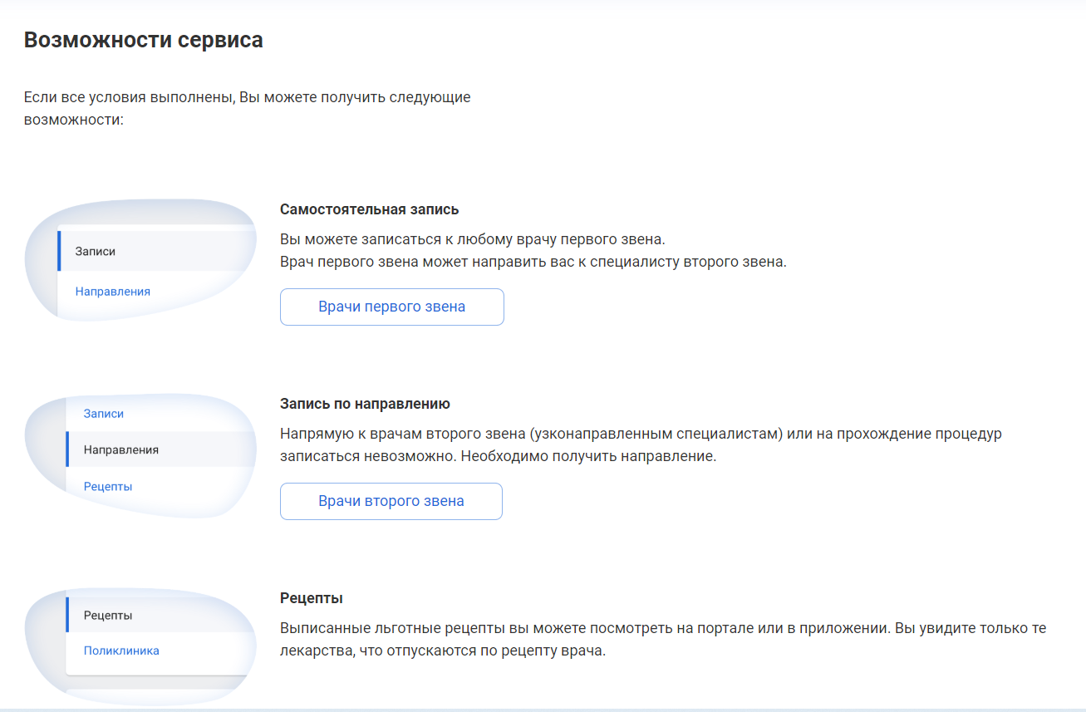

Рис.5. Возможности сервиса

Также в данном сервисе реализована возможность выбора того медицинского учреждения, услугами которого наиболее удобно воспользоваться пациенту. Можно указать интересующее медучреждение (детская поликлиника, наркологический диспансер и прочее), а также станцию метро – по результатам поиска потенциальному пациенту будут предоставлены те медучреждения, которые находятся в непосредственной близости от указанной станции метро. Кроме этого, можно выбрать медицинское учреждение, используя карты.

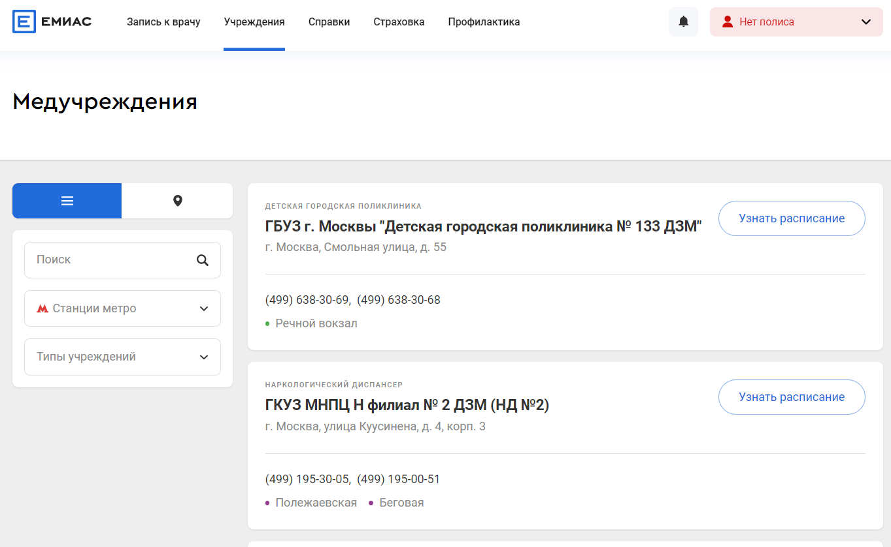

Рис.6. Выбор медучреждения

Для того, чтобы записаться на прием к врачу, как уже было сказано, надо выбрать наиболее подходящее территориально медицинское учреждение, а затем открыть новую запись и выбрать нужного врача.

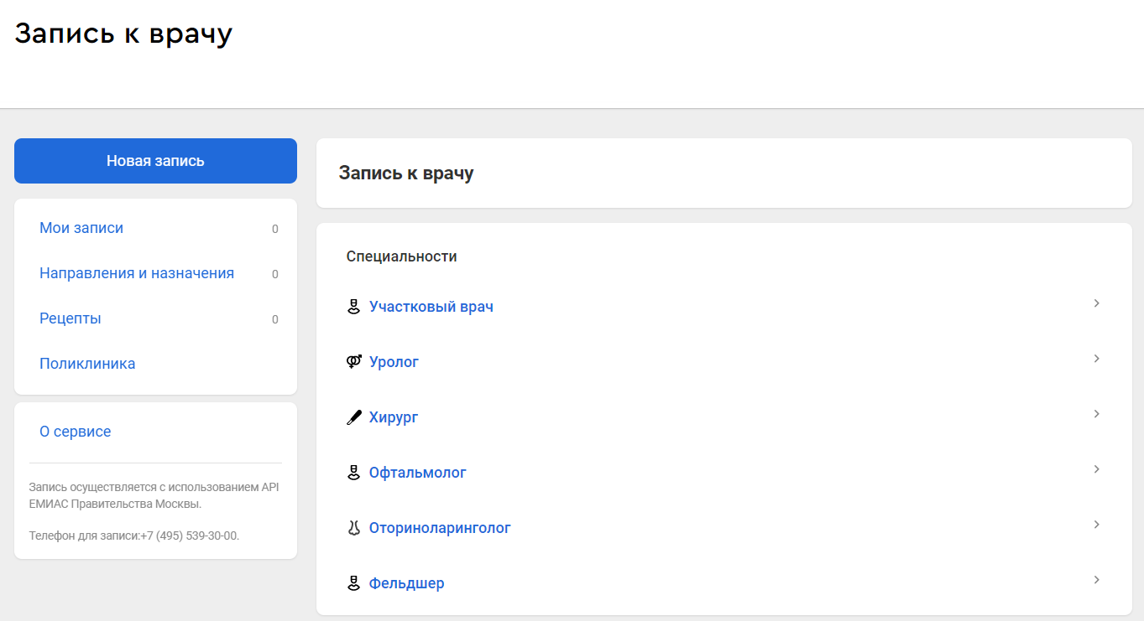

Рис.7. Запись на прием к врачу

После этого пациенту будет представлен список врачей, к которым открыта запись на ближайшие дни.

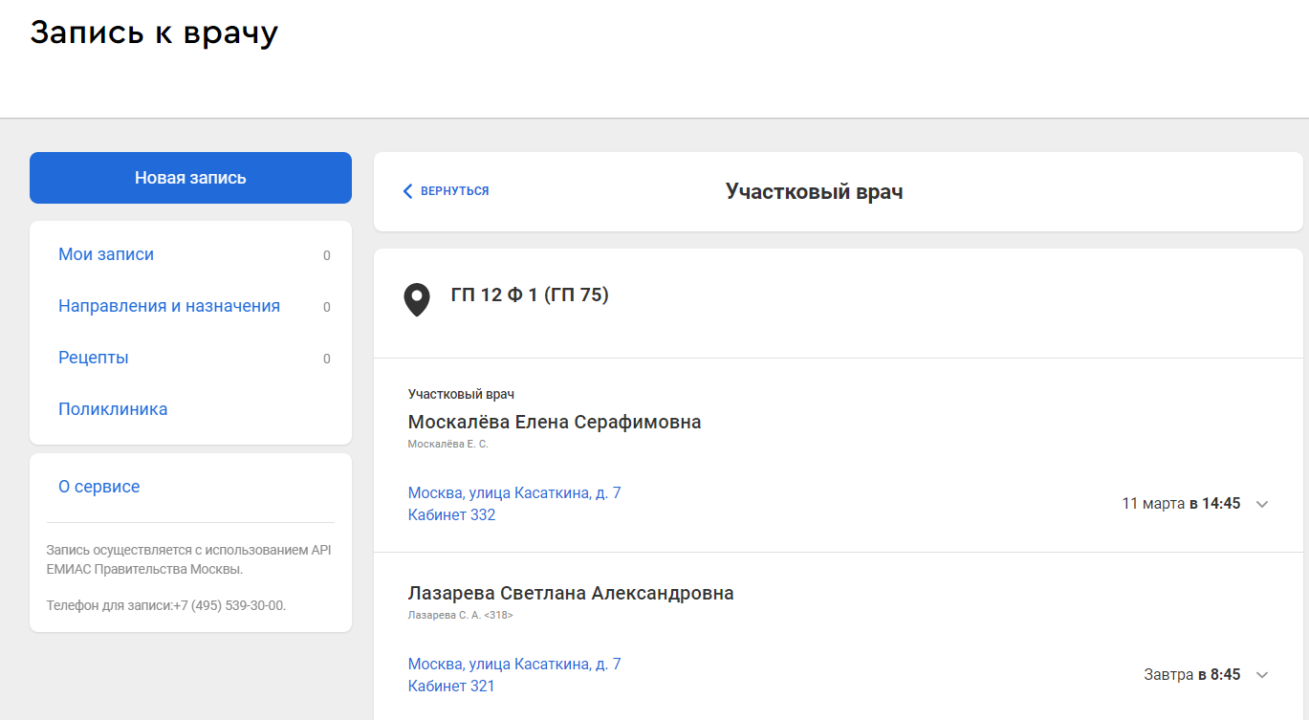

Рис.8. Запись на прием к врачу

Затем выбрать свободный день и время посещения врача.

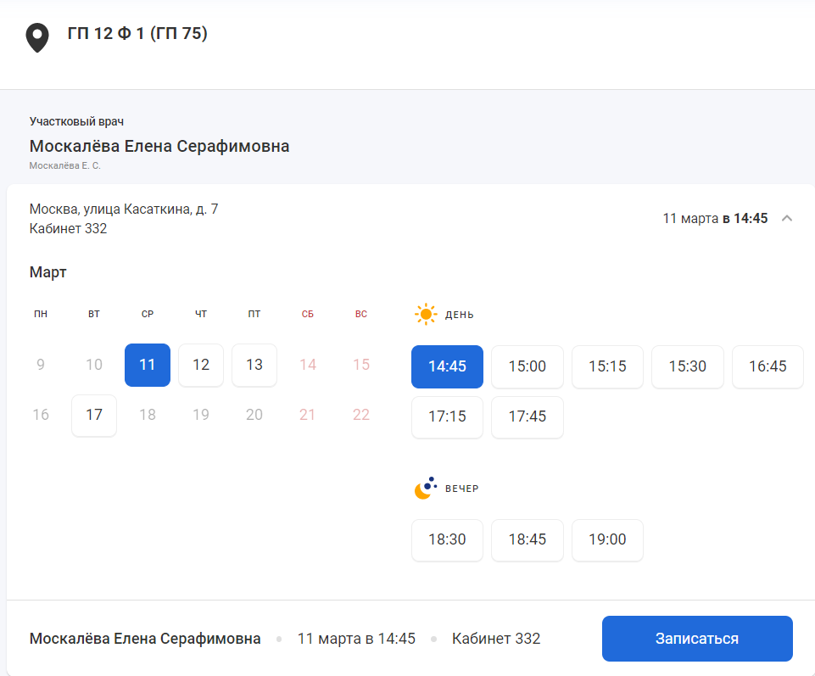

Рис.8. Запись на прием к врачу

В сервисе ЕМИАС реализована возможность получения справки на оружие и справки в ГИБДД. Для этого также необходимо выбрать тип справки и то медицинское учреждение, которое пациенту удобнее всего посетить.

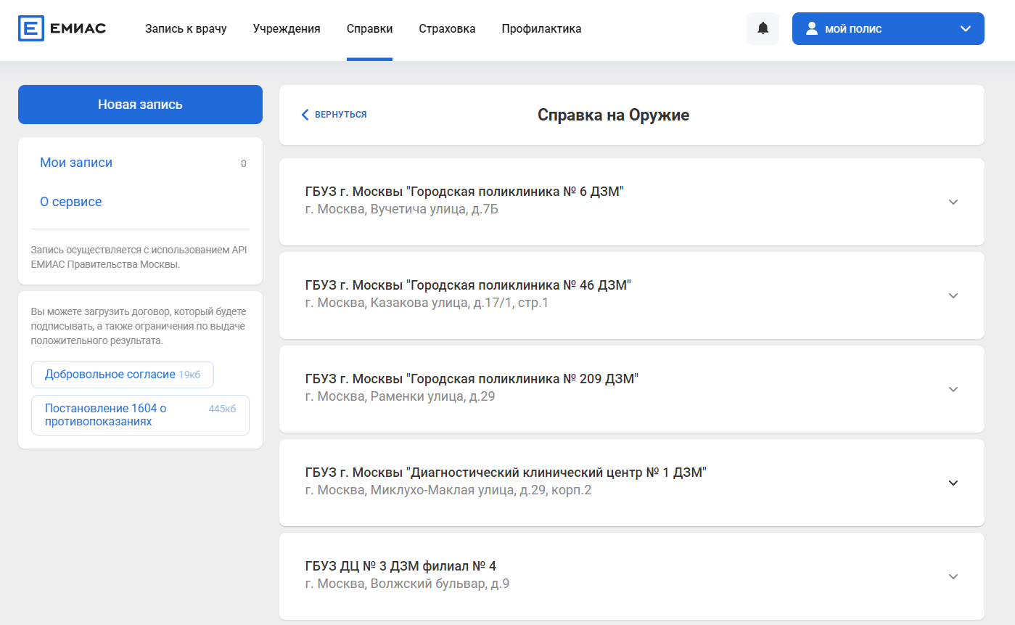

Рис.9. Запись на прохождение медицинской комиссии

Также на сайте есть подробная информация о ценах на услуги, способах оплаты, описана процедура прохождения комиссии и информация о результатах пройденной комиссии.

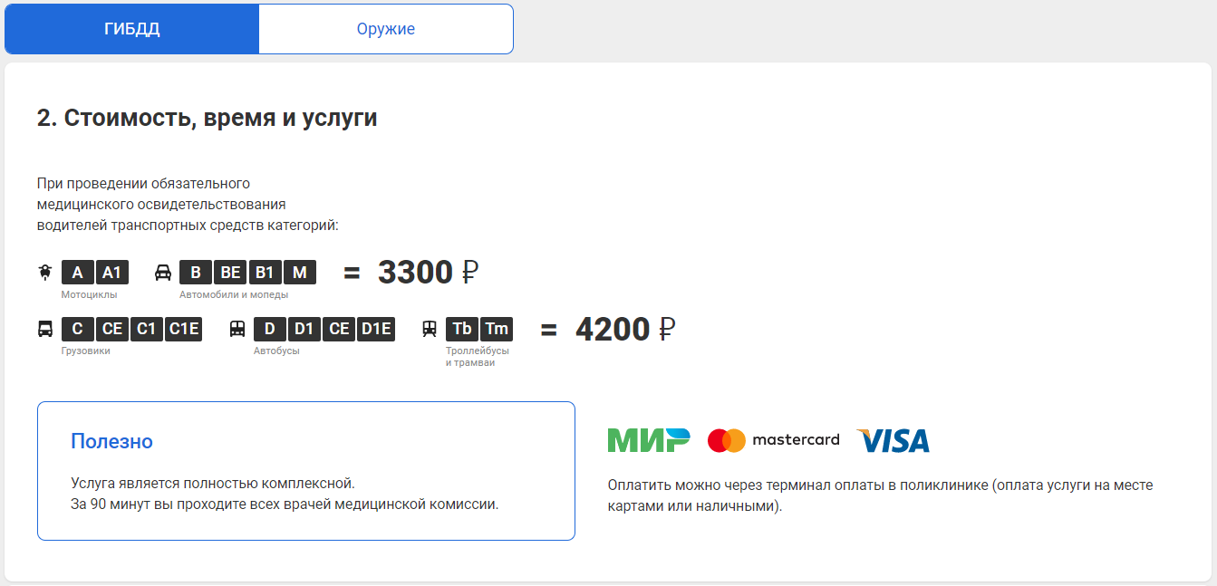

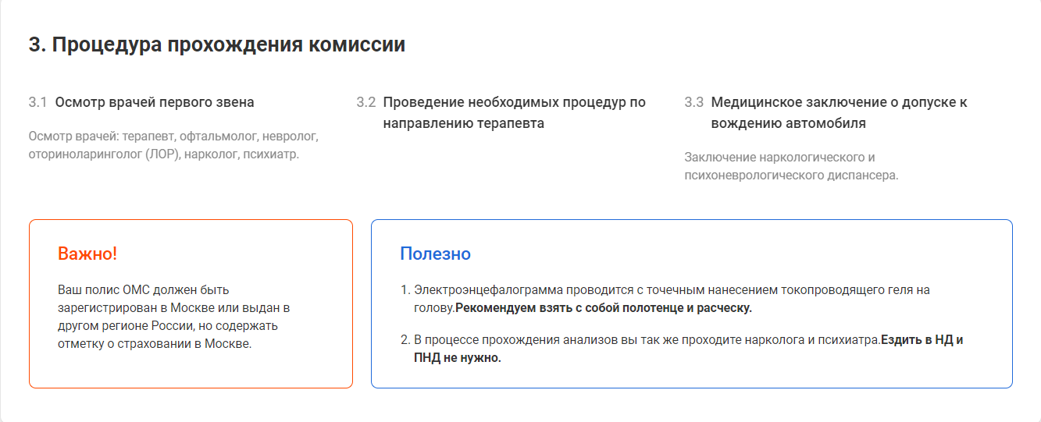

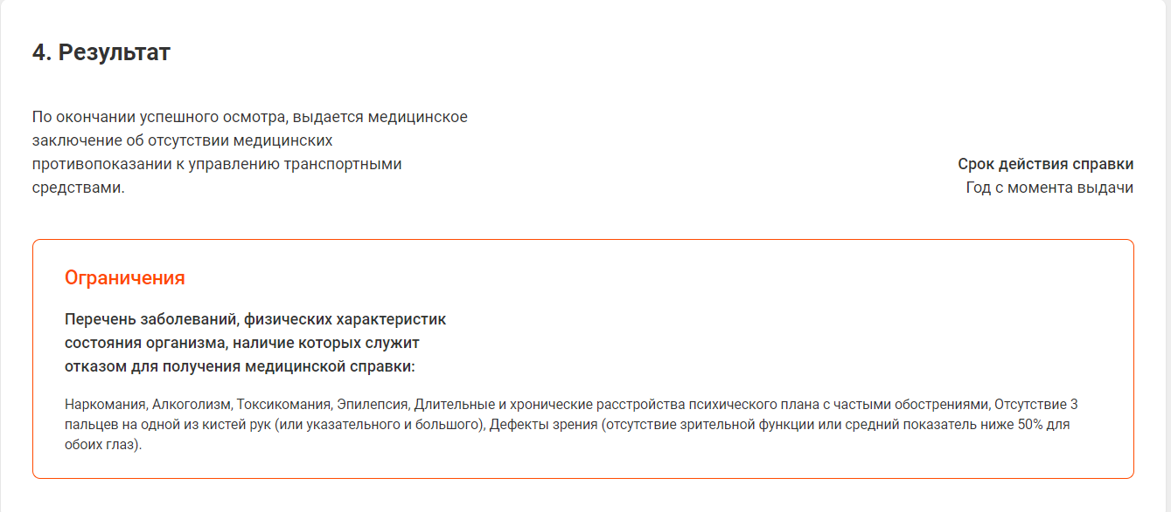

Рис.10. Информация о прохождении медицинской комиссии

**Заключение:**

Среди плюсов данного сервиса хочется выделить простоту и удобство пользовательского интерфейса, предельно простая процедура записи на прием к врачу и прохождения медицинской комиссии.

Среди минусов – недоступность ЕМИАС в регионах.